**Аксонометрия.**

Понятие аксонометрия или аксонометрическая проекция, означает способ отражения объемной фигуры на одной плоскости с показом на ней трех осей координат x, y, z.

*Чтобы визуализировать аксонометрию, представим, что у вас в руках фигурка куба, сделанная из проволоки. Теперь поднесите куб к зеркалу и обведите грани куба отраженные в зеркале. На зеркале будет аксонометрия объемной фигуры куб. Вот визуальная картинка аксонометрии.*

В техническом черчении принято делать аксонометрии фигур (деталей, изделий) расположенных под определенным углом к поверхности проекции.

Для упрощения вычислений согласно ГОСТ 3453-59 строят:

* *Изометрические проекции:* угол между осями одинаковый (по 120°), размеры фигуры искажены одинаково, коэффициент искажения 0,82;
* *Диметрическая:* Только два угла между осями одинаковые, значит два размера одинаковые, третий размер отличен. Угол между осями z и х равен 97°10', углы между осями х и у, и между z и y по 131°25'.
* *Фронтальной диметрическая:* угол между осями z и х принят  90°, углы между х и y и между осями z и y принят 135°.
* Во всех вариантах аксонометрии ось z расположена вертикально.

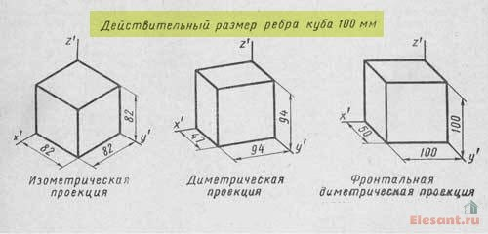

**Аксонометрия водопровода, отопления, канализации**

Согласно ГОСТ 2.317-2011 все аксонометрические схемы, относящиеся к санитарно-техническим системам водопровода, канализации, отопления  строятся во фронтальной диметрической (косоугольной) изометрии с левой системой координат.

# ГОСТ 2.317-2011 Единая система конструкторской документации (ЕСКД). Аксонометрические проекции

**Соответственно размеры по осям z и x будут без искажений, а по оси y в два раза меньше.**

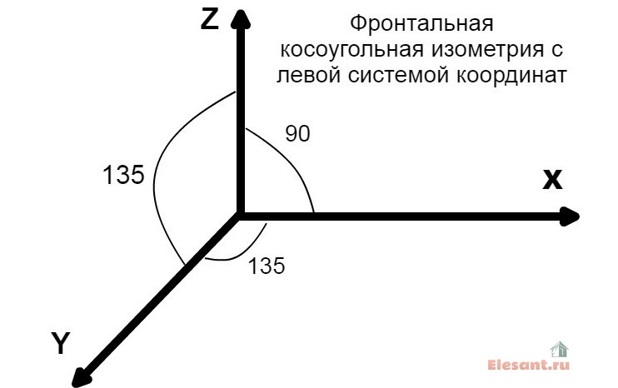

*Разработка инженерных проектов по разделам_ Отопление, Водоснабжение и Канализация.*

Указание следующих данных, характеризующих систему водопровода, является обязательным при создании аксонометрии схемы.

1. Отображение стояков.
2. Уровень пола всех этажей, границу горизонтальных веток, высоту водоразбора.
3. Диаметр элементов.
4. Уклон труб.
5. Величина участков труб.
6. Размеры координат.
7. Обозначение узлов.

К схеме прикладываются сопроводительные документы, спецификация.

# Аксонометрическая схема по водопроводу и канализации

Схемы по водопроводу и канализации служат основанием не только для монтажа водопроводных сетей, но и для их расчёта.

Аксонометрические схемы вычерчивают для каждой системы отдельно (не совмещая их между собой).

Аксонометрическая схема вычерчивается в полном соответствии с планом сетей, не изменяя длины и не меняя ориентации разбивочных осей в координатной плоскости.

**Для пространственного изображения аксонометрической схемы вводится дополнительная ось Y , которая проходит под углом 45° (рисунок 3). Не путать с углом 135°.**

Элементы систем, изображаемые на плане горизонтально, на схеме изображаются также горизонтально. Элементы, изображаемые на плане вертикально, на схеме изображают по оси, проходящей под углом 45°, и, наконец, элементы, изображаемые на плане точкой (стояки, подъёмы, опуски), на схеме вычерчиваются вертикально.

Все элементы аксонометрической схемы по величине (размеру) повторяют величину (размер) элементов плана без изменения или искажения (за исключением вентилей и счетчиков воды на ответвлениях от стояков в квартиры).

На аксонометрической схеме, таким образом, показывают все элементы сети, которые невозможно показать на плане (например, стояки, вентили или другие элементы на нём).

Если при вычерчивании аксонометрической схемы происходит наложение одних элементов на другие, делают разрыв сети для перенесения одного элемента на некоторое расстояние от другого, чтобы схема каждого элемента читалась предельно ясно. При этом точку разрыва обозначают буквой и тонкой пунктирной линией прямолинейно соединяют разрыв между точками совмещения (рисунок 4).

На схемах по водопроводу показывают всю арматуру (водоразборную и запорную); указывают отметки этажей по одному из стояков, ввода водопровода, водомерного узла (он обычно устанавливается на высоте одного метра от пола подвала), магистрали, поливочного крана.

Отметки этажей принимают согласно заданной по варианту высоте этажа.

Отметки ввода водопровода зависят от двух факторов:

* глубины промерзания грунта;
* относительной отметки земли

Пусть глубина промерзания равна 1,55 м. Тогда согласно существующим нормам, глубина минимального заложения трубы ввода **Н**min**,** м, должна определяться по формуле:

**H**min**= h**пр**+**0,5 (1)

В нашем примере **H**min**=**1,55 + 0,5 = 2,05м (рисунок 5).

Чтобы найти отметку ввода водопровода относительно нулевой отметки пола первого этажа, нужно от отметки земли вычесть **H**min**,**т.е.

-1,15 - 2,05 = -3,20 м (рисунок 5).

Так как ввод водопровода проходит ниже нулевой отметки пола первого этажа, полученная отметка принимается со знаком минус.

Если задана глубина подвала, можно по её отметке определить отметку установки счётчика воды, который устанавливается на высоте одного метра от пола (для удобства его обслуживания ).

Например: при глубине подвала, **2,3м**счетчик воды будет установлен на отметке: **-1,3м.**

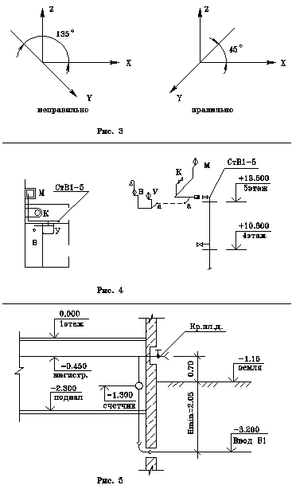Затем магистраль водопровода поднимается к потолку подвала, чтобы при обслуживании или ремонте санитарно – технических систем, расположенных в подвале, водопроводные сети не мешали перемещению по подвалу и не являлись источником травм. Отметка магистральных участков при этом назначается с учётом толщины конструкции перекрытия подвала и зазора, необходимого для монтажа сети и возможной запорной арматуры. Можно принять её: **- 0,5м.** На этой же отметке выводится дворовый поливочный кран, который над землёй должен находиться на высоте: **0,35 – 1,0м.**

Разводящие участки водопроводной сети прокладывают поэтажно на высоте **0,30 м**от пола этажа. Высота подводки к приборам зависит от монтажной высоты установки соответствующего прибора (см. табл. 1).

В настоящее время к ванной и умывальнику рекомендуется ставить индивидуальные смесители, которые устанавливается на отметке **0,8**для ванны и для умывальника. Кроме ванны с умывальником, смеситель устанавливается у мойки на отметке **0,85,**если смеситель настольный и **1.2**, если смеситель настенный (Таблица 1).

К унитазу воду подают к смывному бачку, на подающем участке необходимо предусмотреть запорный вентиль на отметке **0,55м.**

Запорный вентиль ставят и на ответвлении от стояка в каждую квартиру. Кроме того, вентили нужно предусмотреть у основания каждого стояка (для отключения стояка в случае ремонта или аварии) и перед дворовыми поливочными кранами (для предотвращения разрыва трубы в случае замерзания воды в зимнее время).

Согласно действующим нормам во всех вновь строящихся и реконструируемых жилых зданиях счётчики воды должны быть предусмотрены в каждой квартире.

Для обеспечения установки счётчика воды в квартире необходимо предусмотреть линейный участок на отводящем от стояка трубопроводе, протяжённость этого участка назначается около 15 – 20 сантиметров.

В случае, если в квартире запроектировано два стояка (согласно архитектурно-планировочному решению), то счётчики воды необходимо предусматривать на каждом ответвлении (т.е. два).

На сети хозяйственно-питьевого водопровода, согласно [1] следует предусматривать отдельный кран для присоединения шланга (рукава) в целях возможности его использования в качестве первичного устройства внутриквартирного пожаротушения на ранней стадии. Шланг должен обеспечивать возможность подачи воды в любую точку квартиры с учётом длины струи 3 м, быть длиной не менее 15 м, диаметром – 19 мм и оборудован распылителем. Пример выполнения аксонометрической схемы приведен на рисунке 6.

Аксонометрическая схема по канализации отличается от аксонометрической схемы по водопроводу тем, что на ней изображаются фасонные части, с помощью которых выполняется присоединение и изменение направления трубопроводов.

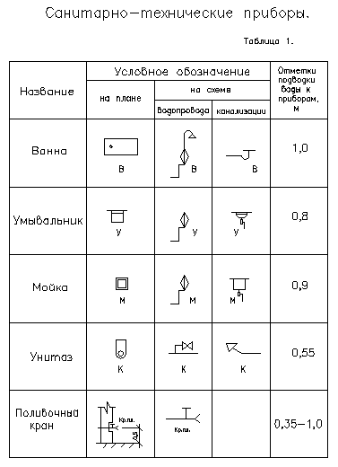

Перечень фасонных частей к канализационным трубам приведён в приложении 6. При конструировании канализационной сети необходимо помнить, что в горизонтальной плоскости согласно [ 2 ] недопустимо использовать прямую крестовину во избежании противотоков и засоров. В этом случае применяют косую крестовину. В начале каждого участка и на поворотах необходимо проставлять прочистки таким образом, чтобы они работали по ходу движения жидкости.

На стояках проставляют ревизии, которые также служат для прочистки возможных засорений. Ревизии устанавливают на высоте **1,0** м. от пола на первом, последнем этажах, и через три этажа между ними.

Канализационные стояки состоят из сточной и вытяжной части, которая заканчивается выше уровни кровли на **0,3 – 0,5** м. Диаметр вытяжной части стояка должен быть равен диаметру сточной его части.